# 虚拟机安装

## 虚拟机介绍

虚拟机（Virtual Machine）指通过[软件](https://baike.baidu.com/item/%E8%BD%AF%E4%BB%B6)模拟的具有完整[硬件](https://baike.baidu.com/item/%E7%A1%AC%E4%BB%B6)系统功能的、运行在一个完全[隔离](https://baike.baidu.com/item/%E9%9A%94%E7%A6%BB)环境中的完整[计算机系统](https://baike.baidu.com/item/%E8%AE%A1%E7%AE%97%E6%9C%BA%E7%B3%BB%E7%BB%9F)。

虚拟系统通过生成[操作系统](https://baike.baidu.com/item/%E6%93%8D%E4%BD%9C%E7%B3%BB%E7%BB%9F)的全新虚拟[镜像](https://baike.baidu.com/item/%E9%95%9C%E5%83%8F)，它具有真实操作系统完全一样的功能，在虚拟机中所有操作都是在这个全新的独立的虚拟系统里面进行，可以独立安装运行[软件](https://baike.baidu.com/item/%E8%BD%AF%E4%BB%B6)，保存数据，拥有自己的独立桌面，不会对其他的系统产生任何影响，而且能够和现有操作系切换。一个物理计算上可以同时运行多个不同的操作系统。

## 安装Vmware虚拟机步骤

1. 双击安装程序(VMware-workstation-full-12.5.0-4352439.exe)

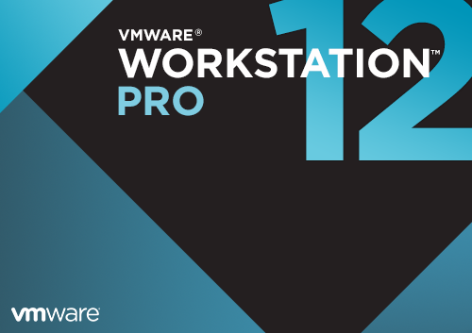

1. 安装向导界面

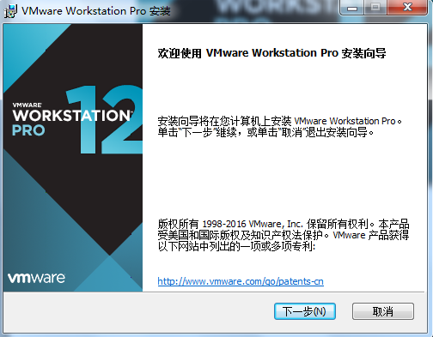

1. 接受许可协议

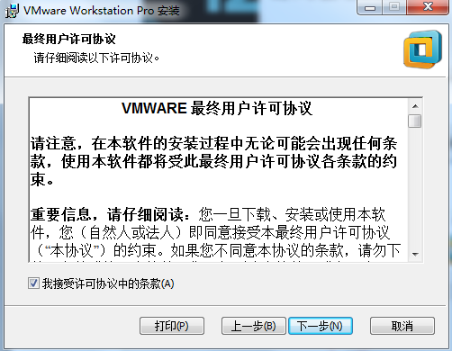

1. 选择安装位置

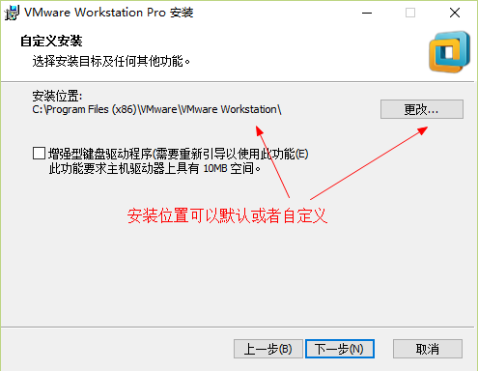

1. 设置用户体验

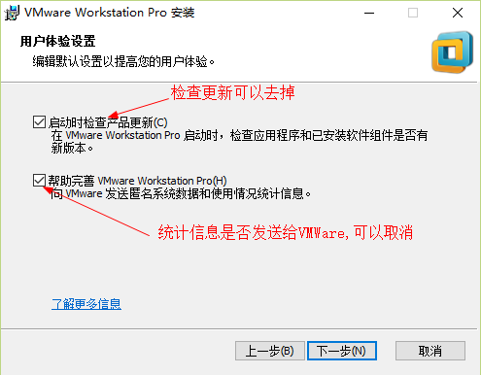

1. 设置快捷方式生成

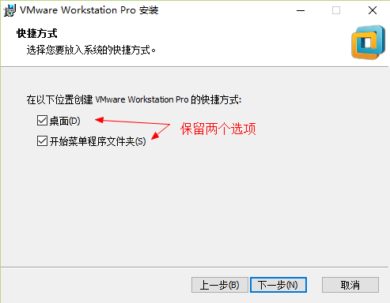

1. 开始安装

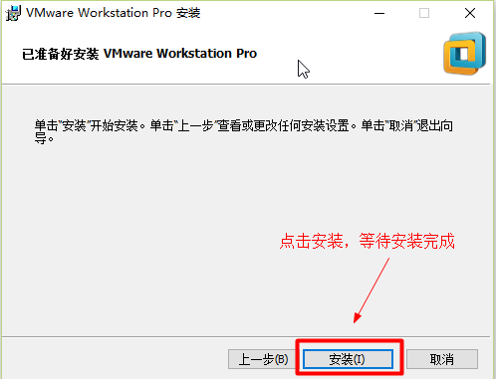

1. 等待安装

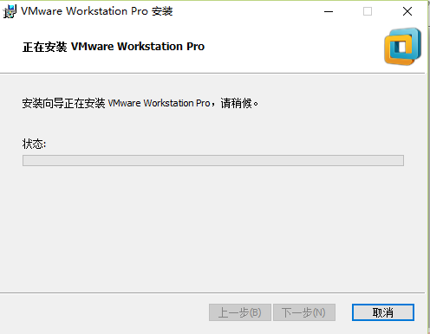

1. 设置许可证

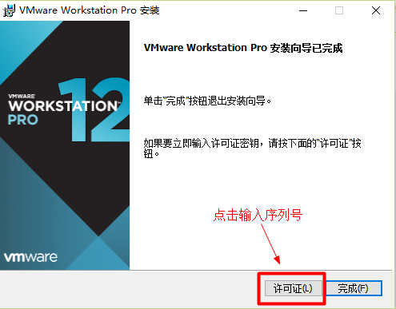

1. 输入许可证秘钥

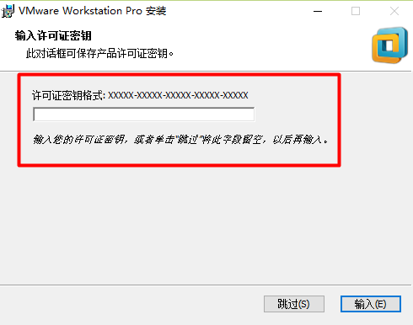

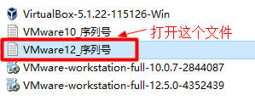

1. 完成安装

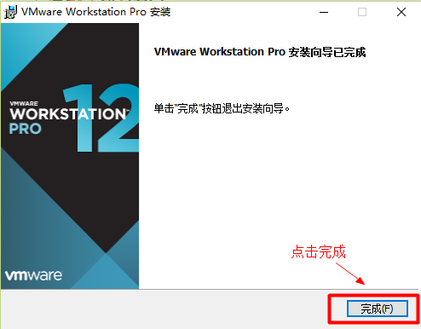

1. 打开虚拟机：

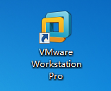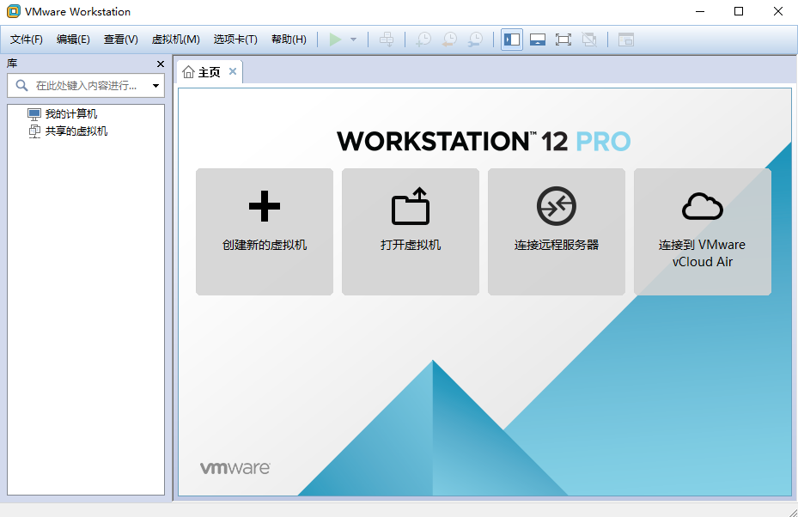

安装VMware虚拟机过程大约5分钟左右。